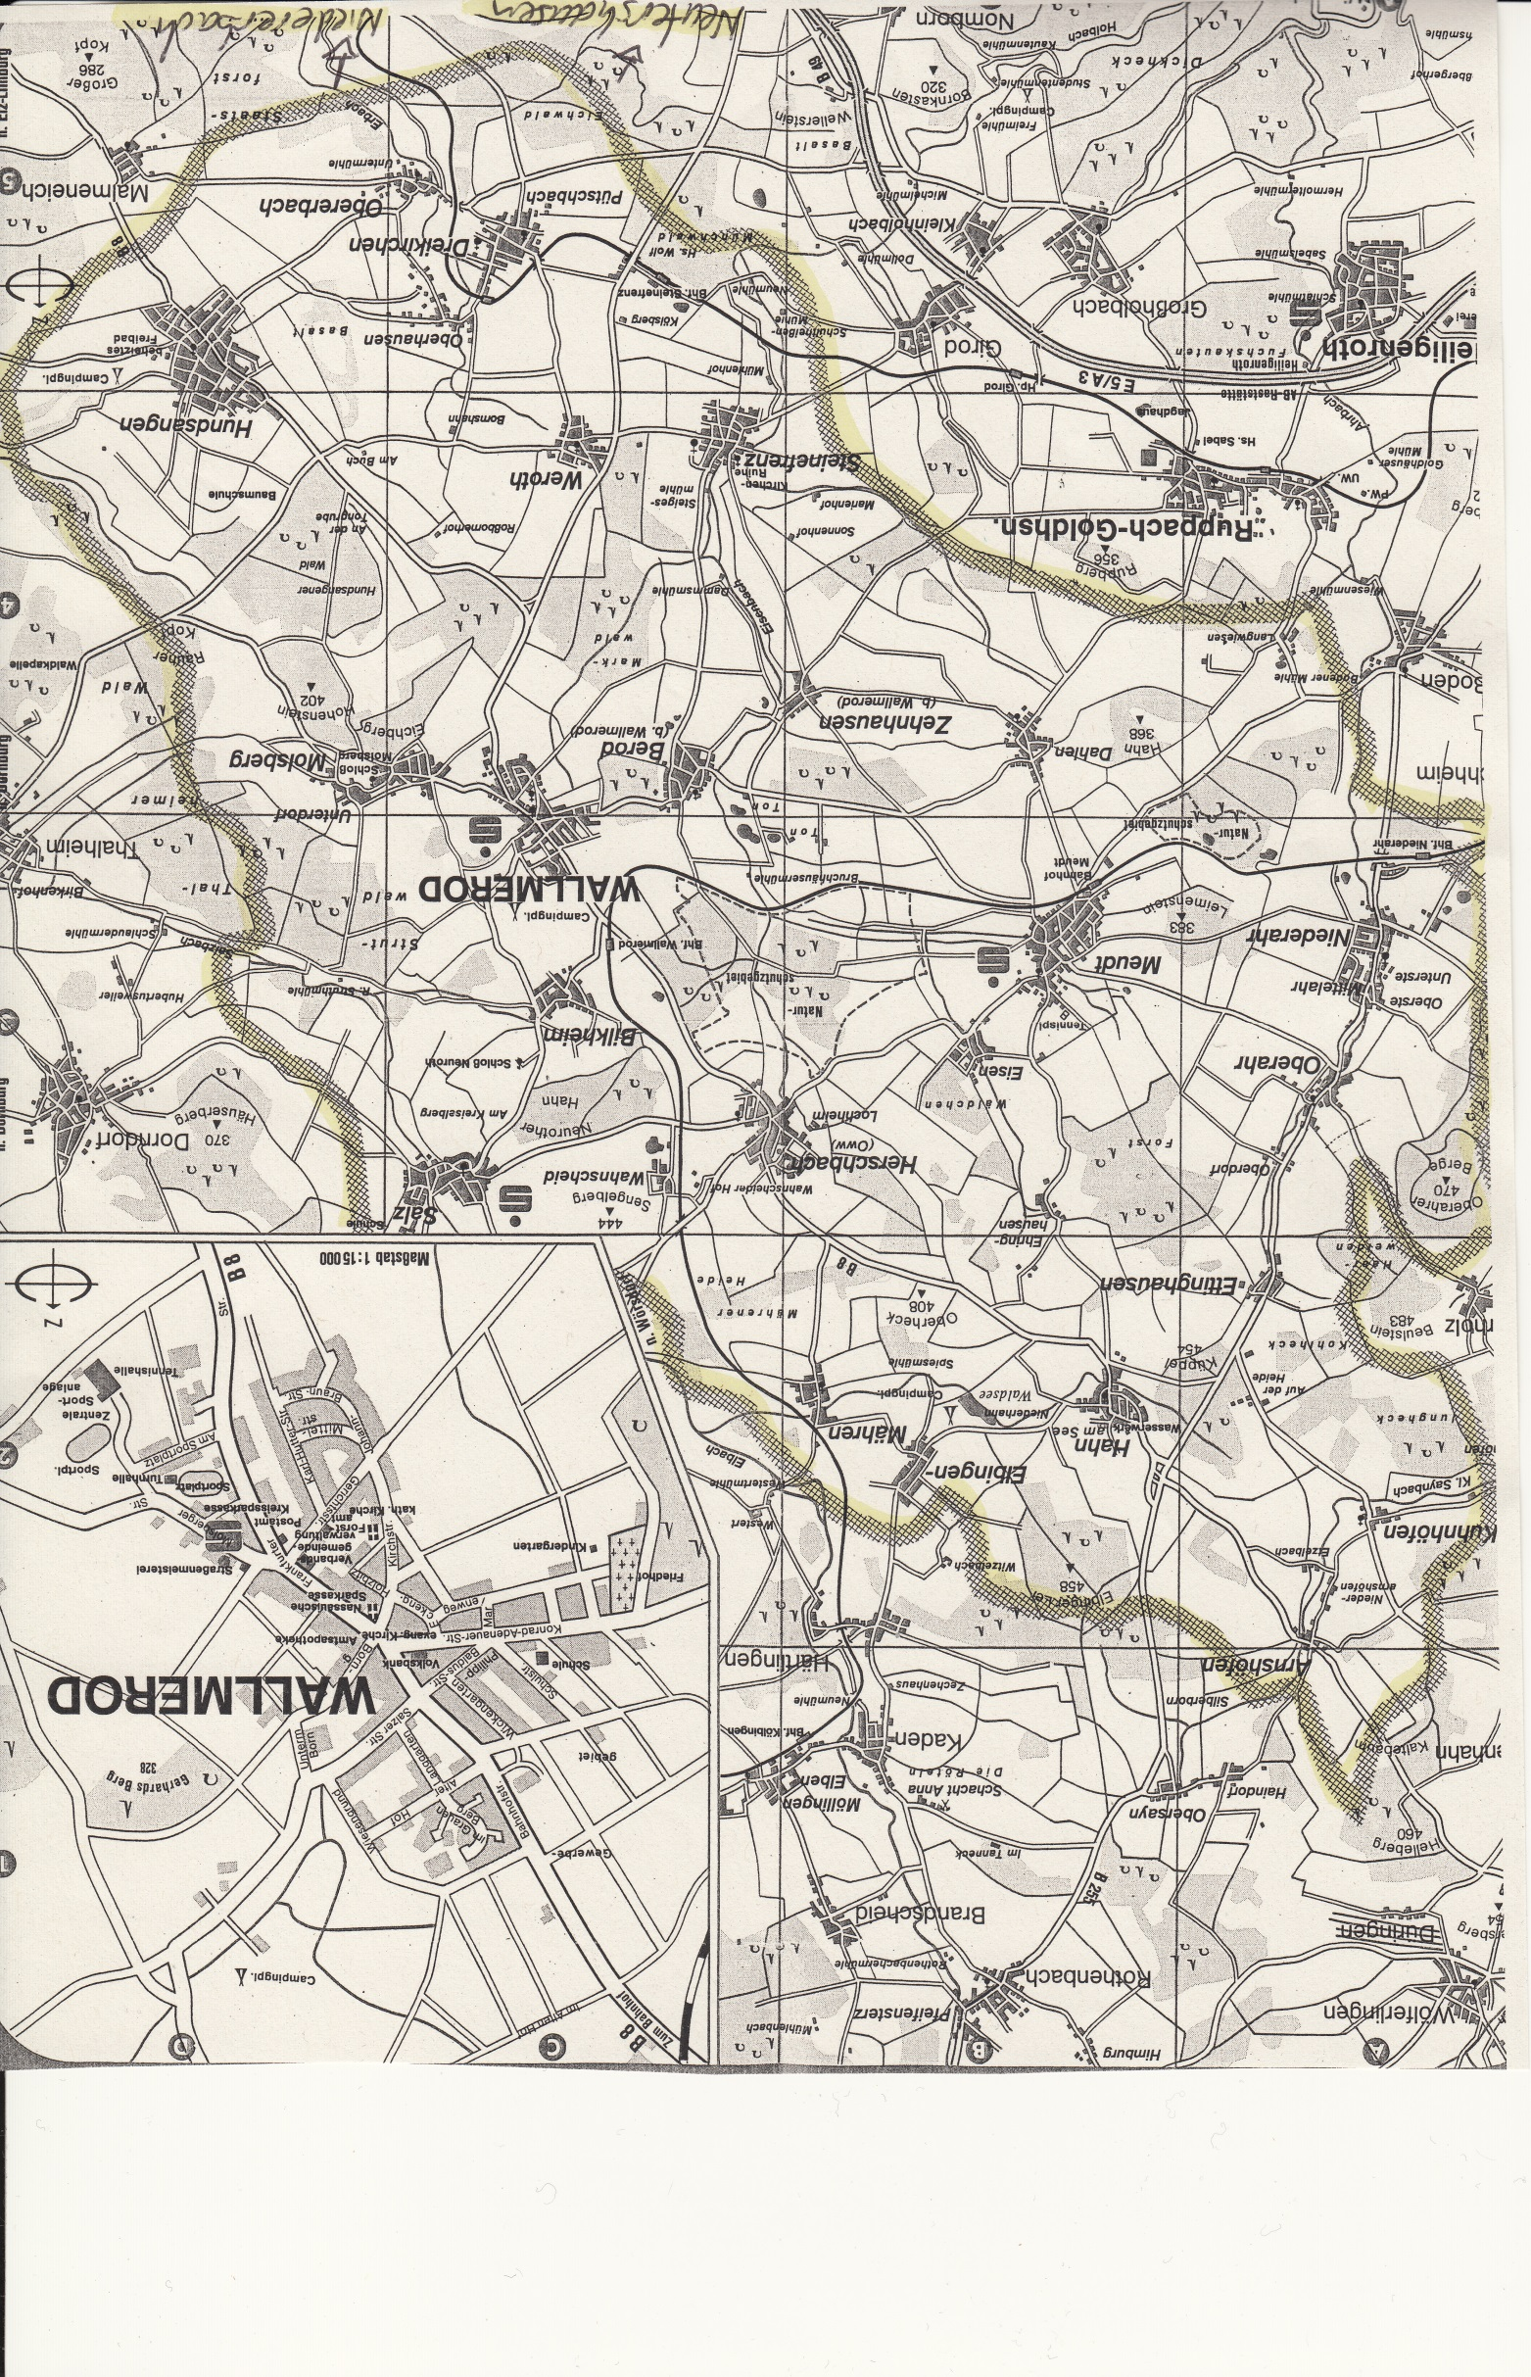

1992 Aufbau enes Naturlehrpfades

1998,Mithilfe bei der Anlage Naturnahes Spielgelände

1995,Schnitt u. Nachpflanzung

Obstbäume Alfons Eichmann

1996, Anlage Obstwiese

Markus Duchscherer

Seit 1988 Erstellung einer eigenen Ausstellung

In den Jahren 2000-2003 wurden in Niedererbach und Görgeshausen

4 Stollen für Fledermäuse

massiv vergittert

2010 Anlage

Obstbaumreihe Gemeinde

2011, 1. Schwalbenhotel im WW-Kreis

03.10.2013

1. Hundsänger Apfelfest

1994, Anlage Obstwiese

Heinz Rautenberg

In der gesamten VG wurden Nistmöglichkeiten für Vogelarten angebracht und kontrolliert u.a. Spezialkästen für Wasseramsel, Steinkauz, Falken, Schleiereule , Holtauben, sowie für Fledermäuse.

Ca. 600!

Über die Grenzen der VG hinaus werden Vorträge, Exkursionen, Ausstellungen und vieles mehr durchgeführt!

1992, Anlage Obstbaumreihe Reinhard Krämer

1994, Anlage Obstwiese

Heinz Rautenberg

1990, Anlage Hecke, Peter Fasel

NSG Eisenbachwiesen , größtes NSG in der VG Wallmerod

2 NSG bei Molsberg

Masgeik-Stiftung

1990 Anlage Obstwiese Leander Hoffmann

2009 Kauf Feuchtwiese

2002, Kauf Fläche, Anlage Hecke

2001, Anlage Hecke

Peter Fasel

2013 mit RWE Steinkauz- u. Falkenkästen an Strommasten

2007, Anlage Hecke

Dieter Neunter

1992, Anlage Hecke Reinh. Knebel

1997 Anlage Obstwiese,

Theodor Weidenfeller.

1997 Anlage Obstwiese,

Marcel Weidenfeller.

2003 Obstbaumreihe Gemeinde

Seit 1988 Schwalben-und Mauersegler- kartierung in Hundsangen

1990 Anlage Obstwiese u. Hecke, Markus Weidenfeller

2011, 2. Schwalbenhotel im WW-Kreis gemeinsam mit Masgeik-Stiftung

2010/11 Schwalben- und 2013 Wildbienenaktion gemeinsam mit der Kreisverwaltung im WW-Kreis

Im gesamten WW-Kreis werden Stollen auf Fledermäuse untersucht und kontrolliert, sowie auch Netzfänge durchgeführt

2010 u. 2012 Obstbaumpflanzungen auf Krämer`s und Ludwig`s Flächen